**Дидактический материал по правилам пожарной безопасности для детей младшего дошкольного возраста**

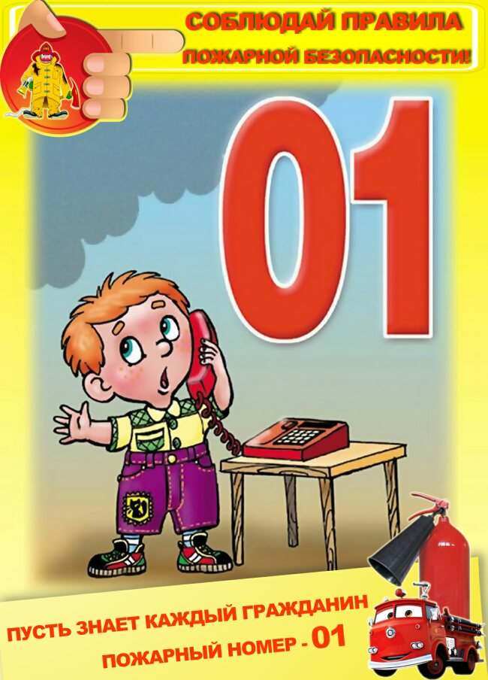

Выполнила: воспитатель

д/с № 54 Федулова Е.В.

Владимир 2015г.

**Дидактическая игра "Пожарник"**

Для знакомства детей с правилами пожарной безопасности и работой пожарных, я изготовила дидактическую игру под названием "Пожарный".

**Цель**: Формирование у детей осознанного и ответственного отношения к выполнению правил пожарной безопасности, навыков правильного обращения с огнем и огнеопасными предметами. Знакомство детей с профессией "Пожарный".

**Ход игры**: Выставляю портрет пожарного для того, чтобы дети самостоятельно определили о какой профессии мы будем говорить.

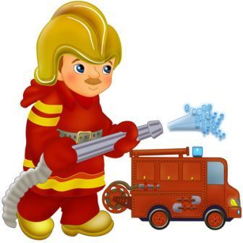

Какую работу выполняет пожарный? Как называется машина, на которой работают пожарные?

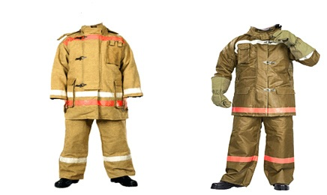

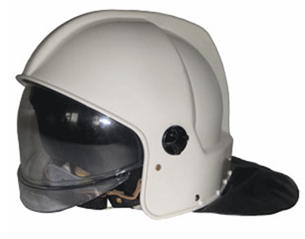

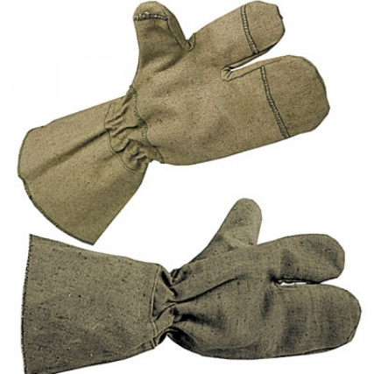

Для пожарных шьют специальную огнезащитную одежду. Она состоит из теплозащитного костюма, шлем-маски, рукавиц.

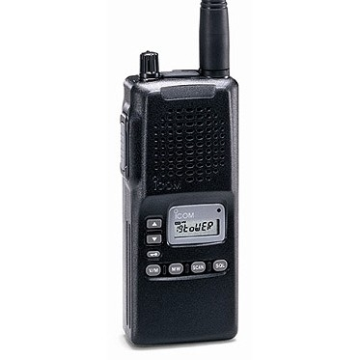

У пожарника имеется рация, чтобы общаться друг с другом.

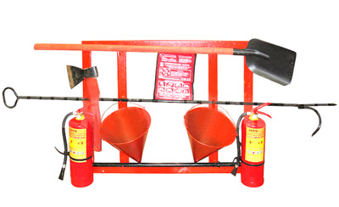

Средства для тушения и разбора завалов: топор, богор, лопата, ведро. Для тушения небольшого очага возгорания можно использовать огнетушитель.

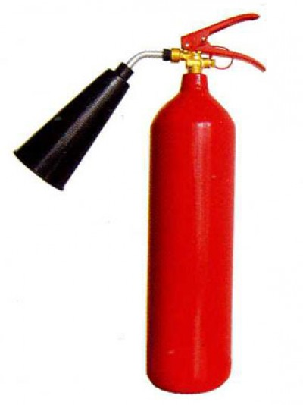

Для проникновения на верхние этажи необходима высокая складная лестница.

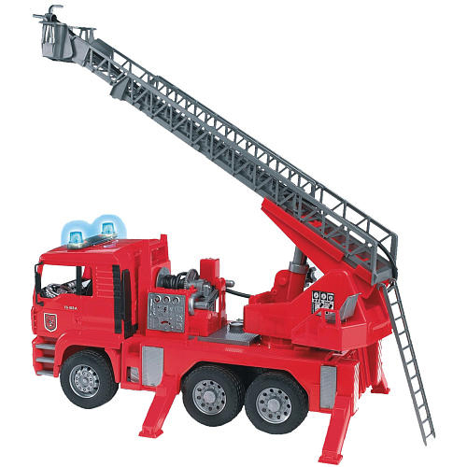

А заливают огонь из специальных шлангов. Их называют рукавами.

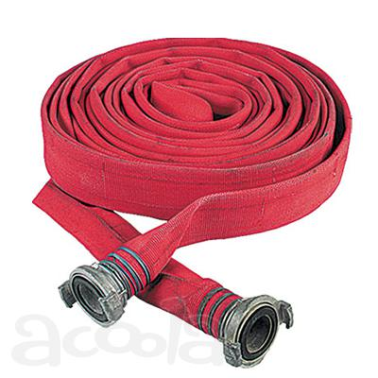

Картинка с изображением огня.



Пожар может произойти от неправильного использования огня.

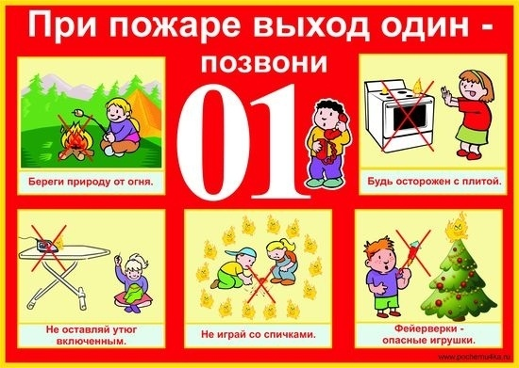

Муниципальное бюджетное дошкольное образовательное учреждение г.Владимира «Детский сад №54 общеразвивающего вида с приоритетным осуществлением деятельности по художественно- эстетическому направлению развития детей».

**Авторские: стихи, загадки, пословицы**

Выполнила: воспитатель

Федулова Е.В.

Владимир 2015г.

**Авторские: стихи, загадки, пословицы**

**Стихи**

Если вас огонь настиг

Мы приедем в тот же миг.

Мы потушим огонь, мы его водой зальём.

Номер наш запоминай.

01 ты набирай.

***

Мы пожарники отважные

Не боимся мы огня.

Дело делаем мы важное

От беды спасём тебя.

***

Спичку зажег получился огонёк.

Не играй малыш ты в спички

Покусают огненные лисички.

***

Утюжком ты не играй

Из розетки вынимай.

Загорится утюжок

И пойдёт дымок, дымок.

**Загадки**

1. Как укусит, обожжет это злющий ... (огонёк)



2. В коробочке живут деревянные сестрички и зовутся они ... (спички)

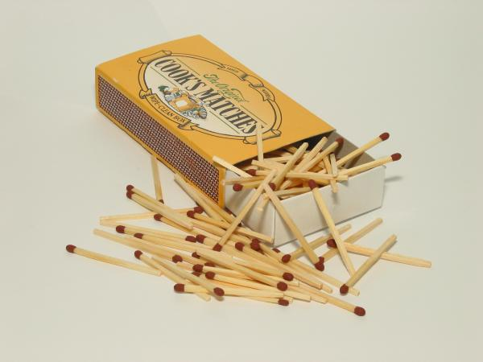

3. Тили - бом, тили - бом, дом пылает весь ... (огнём)

4. Победит огонь коварный добрый дяденька ... (пожарный)

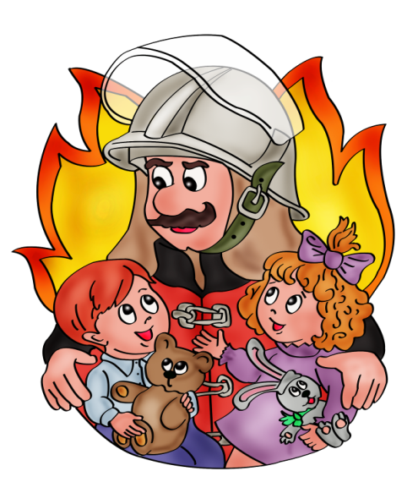

5. С рыжей гривой словно конь, в печке прыгает ... (огонь)



**Пословицы**

Спичку зажжешь - костёр разведешь.

Где дымок там огонёк.

Не играй с огнём крошка, обожжёшь ладошки.

Искру упустишь - пожар не потушишь.

Огонь с водою не друзья.

От маленькой искры и стог сена загорится.

Упал уголек - пошёл дымок, увидел - потуши.

Огонь без контроля - получится горе.

Муниципальное бюджетное дошкольное образовательное учреждение г.Владимира «Детский сад №54 общеразвивающего вида с приоритетным осуществлением деятельности по художественно- эстетическому направлению развития детей».

**Конспект открытого интегрированного занятия в младшей группе дошкольного возраста "Кошкин дом"**

Выполнила: воспитатель

Федулова Е.В.

Владимир 2015г.

**Конспект открытого интегрированного занятия в младшей группе дошкольного возраста "Кошкин дом"**

**Интеграция образовательных областей.** «Познавательное развитие». «Социально-коммуникативная». «Художественно-эстетическая». «Физическое развитие». «Речевое развитие».

**Цель:** Познакомить детей с правилами противопожарной безопасности.

**Задачи:**

**Образовательные:** способствовать формированию элементарных знаний о пожаре, его последствиях, действиях и способах тушения. Формировать понятия о профессии пожарного

**Речевые:** учить отвечать на поставленный вопрос, активизировать в речи детей слова по теме: пожар, пожарные.

**Развивающие:** способствовать развитию конструктивных умений, развивать мелкую моторику.

**Воспитательные:** воспитывать чувство осторожности, умение сочувствовать сопереживать попавшим в беду.

**Оборудование:** игрушки кошки и котят, иллюстрация к потешке, дидактическая игра "Пожарник", мелкий строительный материал.

**Ход.**

**Воспитатель:** - Послушайте, дети! Мне кажется, или правда, кто-то плачет?

Вот кто плачет. Кошка с котятами. О чем вы, кисоньки, плачете?

(Демонстрация иллюстрации к потешке.)

Чтение потешки «Дон, дон, дон. Загорелся Кошкин дом»

Дон – дон- дон

Загорелся кошкин дом.

Бежит курица с ведром,

Но не добежала,

Воду расплескала.

Дон-дон-дон,

Загорелся Кошкин дом.

Бежит уточка с ковшом,

Да ковш уронила,

Воду-то разлила.

Дон-дон-Дон,

Погорел Кошкин дом.

Где теперь кошечке жить?

**Воспитатель:**

-Очень грустная история. Кошка, как случилось, что твой дом сгорел? (Воспитатель подносит кошку к своему уху и делает вид, что внимательно слушает кошку.) Послушайте, что мне рассказала мама кошка.

-Как-то мама-кошка ушла в магазин, а котята остались одни дома. Они увидели, что на столе лежит спичечный коробок, и решили поиграть. Начали зажигать спички.

Один из котят обжог спичкой лапку. Он заплакал от боли и уронил горящую спичку на коврик. Коврик загорелся. Огонь с коврика перекинулся на другие вещи. Котята очень испугались. Они стали громко плакать и звать маму. Тут пришла мама и вывела котят из горящего дома, а дом сгорел. Вот видите, дети, какая большая беда от маленькой спички.

Воспитатель проводит дидактическую игру, задает вопросы и показывает картинки к ним.

**Воспитатель:**

- Какую работу выполняет пожарный? Как называется машина, на которой работают пожарные? (Ответы детей)

- Для пожарных шьют специальную огнезащитную одежду. Как она называется, ребята? (Она состоит из теплозащитного костюма, шлем-маски, рукавиц).

- Кто тушит огонь, пожары? (Пожарные)

- А как же пожарные переговариваются между собой на расстоянии? (по рации)

- Какие еще средства используют пожарные для тушения огня и разбора завалов? (топор, богор, лопата, ведро, огнетушитель, пожарный шланг).

-Если пожар высоко, как до него пожарные добираются? (по пожарной лестнице).

-Как же пожарные узнают, что начался пожар? (Им звонят по телефону и говорят где начался пожар.)

-Если случился пожар то нужно позвонить по номеру "01". Запомните ребят по этому номеру мы вызываем пожарных.

-Что нельзя делать, чтобы пожар не начался? (Ответы детей)

Чтение авторских стихов, пословиц, загадок.

Стихи

Если вас огонь настиг

Мы приедем в тот же миг.

Мы потушим огонь, мы его водой зальём.

Номер наш запоминай.

01 ты набирай.

***

Мы пожарники отважные

Не боимся мы огня.

Дело делаем мы важное

От беды спасём тебя.

***

Спичку зажег получился огонёк.

Не играй малыш ты в спички

Покусают огненные лисички.

***

Утюжком ты не играй

Из розетки вынимай.

Загорится утюжок

И пойдёт дымок, дымок.

Загадки

Как укусит, обожжет это злющий ... (огонёк)

В коробочке живут деревянные сестрички и зовутся они ... (спички)

Тили - бом, тили - бом, дом пылает весь ... (огнём)

Победит огонь коварный добрый дяденька ... (пожарный)

С рыжей гривой словно конь, в печке прыгает ... (огонь)

Пословицы

Спичку зажжешь - костёр разведешь.

Где дымок там огонёк.

Не играй с огнём крошка, обожжёшь ладошки.

Искру упустишь - пожар не потушишь.

Огонь с водою не друзья.

От маленькой искры и стог сена загорится.

Упал уголек - пошёл дымок, увидел - потуши.

Огонь без контроля - получится горе.

**Воспитатель:** "Посмотрите, какие кошка и котята грустные.

Давайте поиграем сними. Может быть они развеселятся?"

**Физкультминутка**

Мы ногами топ-топ,

Мы руками хлоп-хлоп,

Мы плечами чик-чик,

Мы глазами миг-миг,

Раз сюда, два сюда,

Покружись вокруг себя.

Раз присели, два привстали,

Сели, встали, сели, встали.

А потом пустились вскач

Словно мой упругий мяч.

Раз, два, раз, два

Вот и кончилась игра.

Нет не развеселились кошка с котятами. Почему они грустят? (Ответы детей.)

**Воспитатель:** " Бедная кошка. Бедные котята. Где же они будут жить? Чем мы

можем им помочь? Давайте построим им домики."

Кошке мы построим дом:

Чтоб котят устроить в нём,

Чтобы им не мыкаться

По чужим углам,

Чтоб не жить на улице

С горем пополам.

То ли дело – дом под крышей,

И подвал. В подвале… мыши!

(Ю. Саакян, пер. с армянского И. Токмакова) (Дети строят домики для котят по замыслу)

**Воспитатель:**"Какие красивые дома получились у нас. Пусть котята с кошкой отдыхают. А мы пойдем играть."

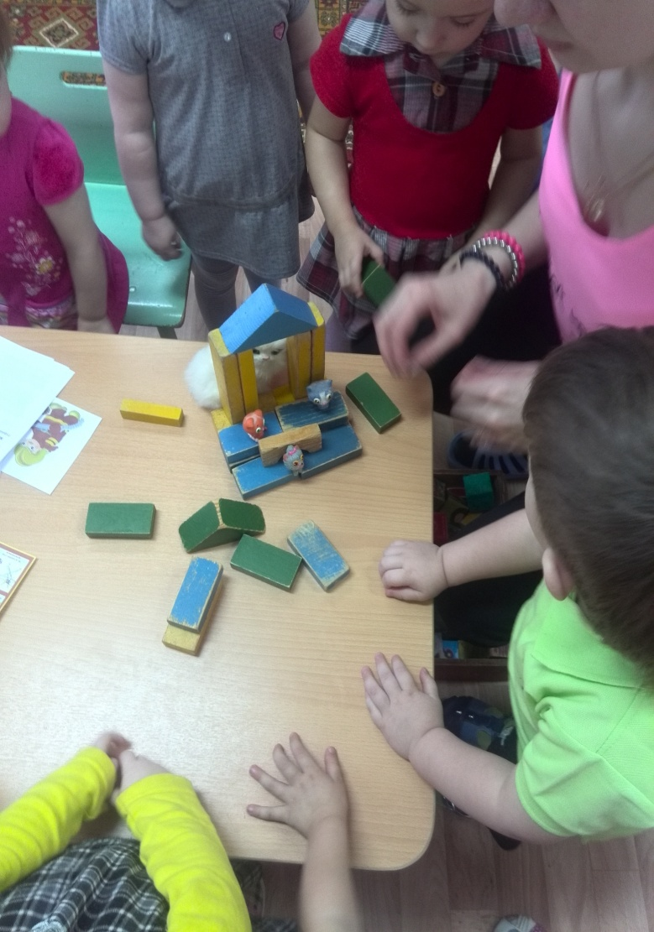

Тили бом, тили бом

Строим, строим кошке дом!

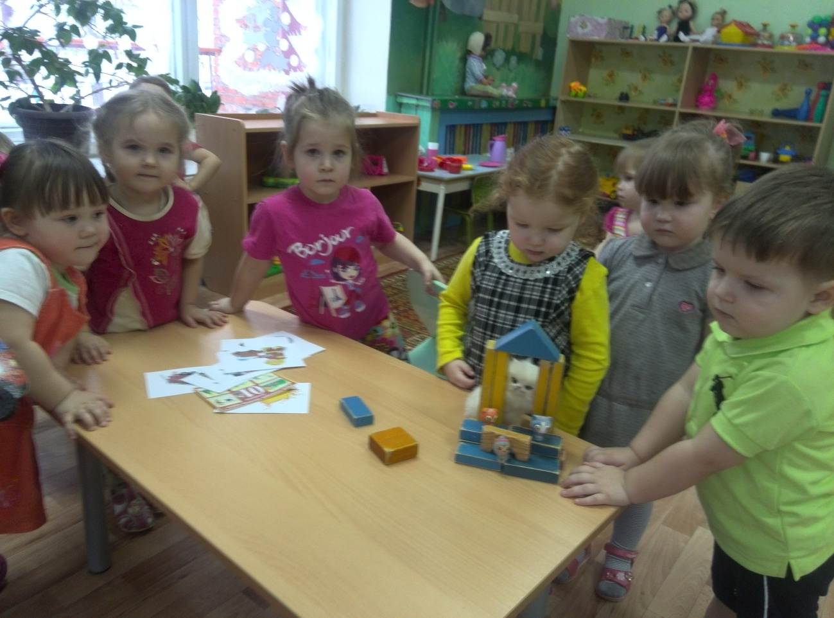

Будет кошка в доме жить

Будет деточек растить

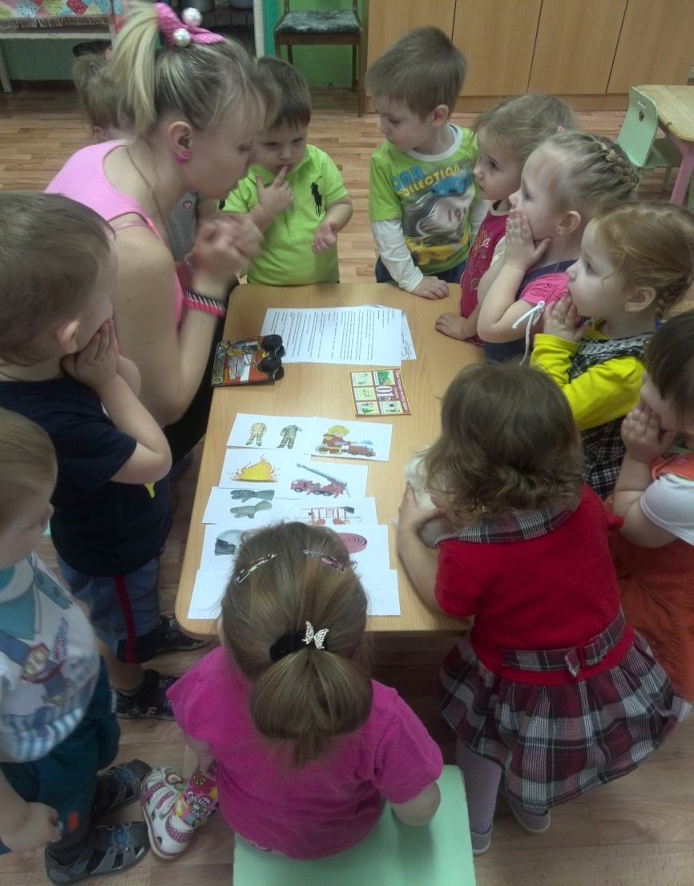

Спички детям не игрушки

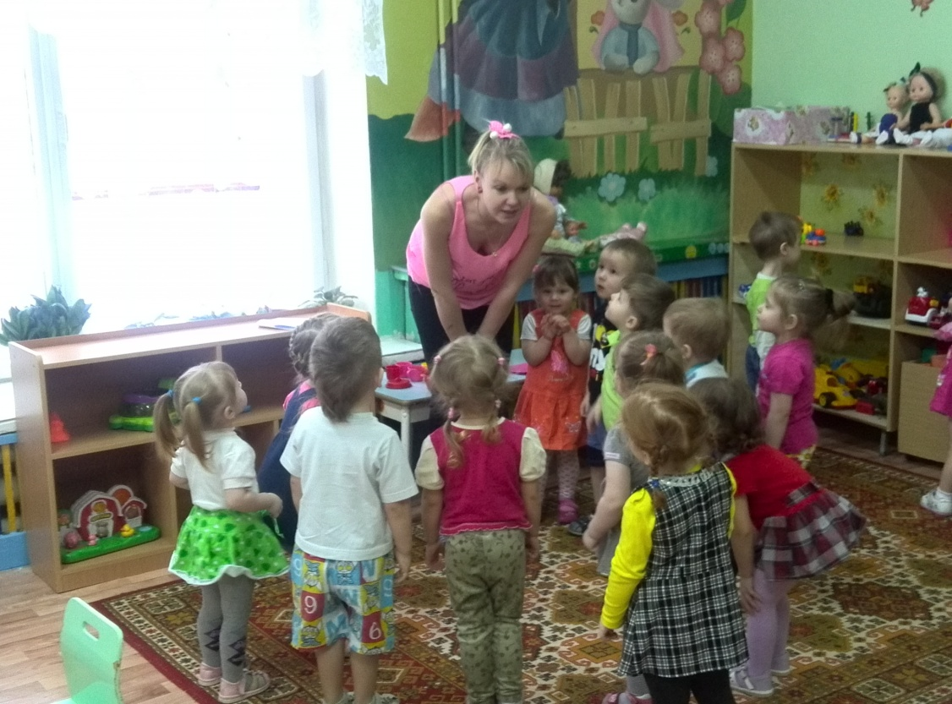

Мы попрыгаем поскачем

Как веселый звонкий мячик